**五月芳菲盛，“研”途皆风光**

**——常州市滨江中学5月教研组活动简报**

教学研究是提高我校教学质量的利器，教学研究是促进我校教师专业发展的途径，教学研究能提升我校教师职业幸福感和归属感。2024年5月学校教导处在常州市教师发展学院的安排下，组织全校七八九三个年级考试科目24位骨干教师参与了常老师在线答疑活动，来自全市1355位学生参与该活动的学习。5月很多教研组如化学组、历史组、英语组、数学组等都能围绕组内研究主题，开设相关课堂教学研究，并在市、区范围内开设示范课，辐射推广研究成果；5月很多教研组如化学组、音美组、科信组等都能组织学生参与学科比赛，且在省、市、区各项比赛中斩获佳绩；5月很多教研组如语文、道法、历史、体信等组能通过“请进来”的方式，让专家走进年轻教师课堂，指导一线教学，让滨中课堂焕发新活力。

**常老师在线活动**

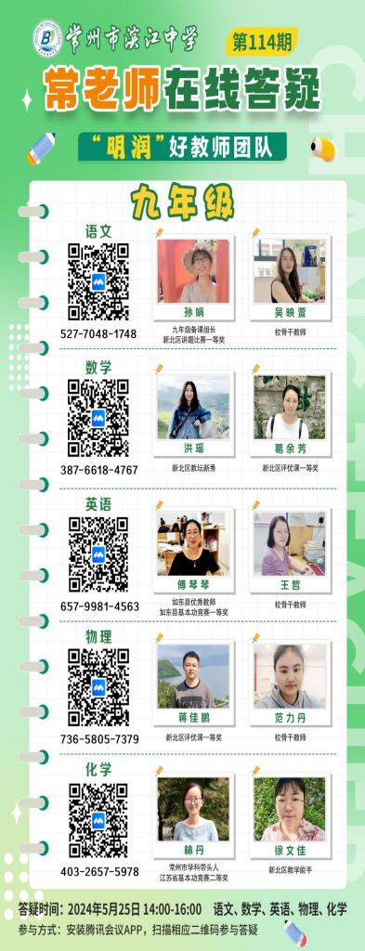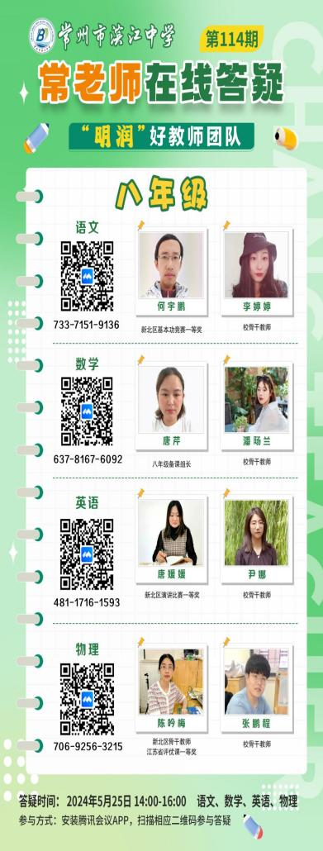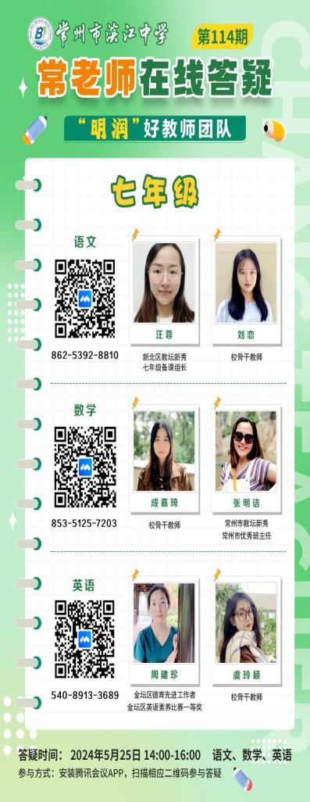

**化学组**

深耕课堂促发展 师生共研创佳绩

2024年5月17日，林丹老师在常州市教科院附中开设了一节公开课《品<天工开物>，识金属冶炼》。林老师设计了三个教学环节，环节一：叹灿烂青铜文明，引导学生思考铜合金为何是人类最早使用的金属之一，为何不同用途的青铜制品需要使用不同的铜锡配比，总结物质的组成决定性质、性质决定用途的基本观念。环节二：探古今青铜冶炼，引用《天工开物》和铜绿山竖炉炼铜的记载，让学生将炼铁的知识进行迁移。将古今的火法炼铜与湿法炼铜进行对比，总结合成物质需要考虑的因素，提升学生应用信息的能力，感悟人们用化学方法合成物质的智慧。环节三：谈防护青铜锈蚀，讨论不同结构的铜锈对青铜文物的影响，搭建装置测定铜锈中碱式氯化铜的含量，梳理混合物中某成分含量测定的思路。

林老师认真挖掘古文献中关于金属冶炼的记载，让学生用化学的眼光分析其中的原理，感悟劳动人民在劳动实践中认识应用规律的智慧，感悟化学对社会进步和文明发展的推动作用，激发学生学习化学的热情，帮助学生形成化学观念、发展学生科学思维、提升学生科学探究能力、树立科学态度、养成责任担当。

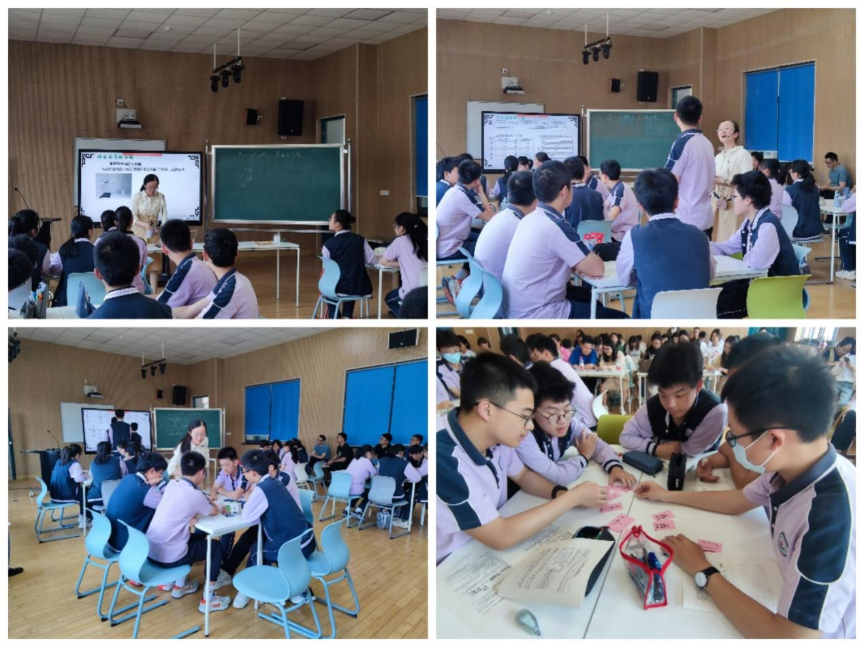

四月份，化学组教师还组织学生参加了2024 年江苏省中小学生金钥匙科技竞赛（初三学生 CESL 活动）。几位化学老师为愿意参赛的学生制定了相应的培训计划，收集了往年竞赛的试题以及辅导资料，利用课余时间对学生进行了针对性的指导。经过初赛和决赛两轮角逐，我校常致远同学获得省金钥匙科技竞赛一等奖，崔春辉同学获得省金钥匙科技竞赛二等奖，刘明伟、季存希、贾浩远、陈梓和四位同学获得省金钥匙科技竞赛三等奖。

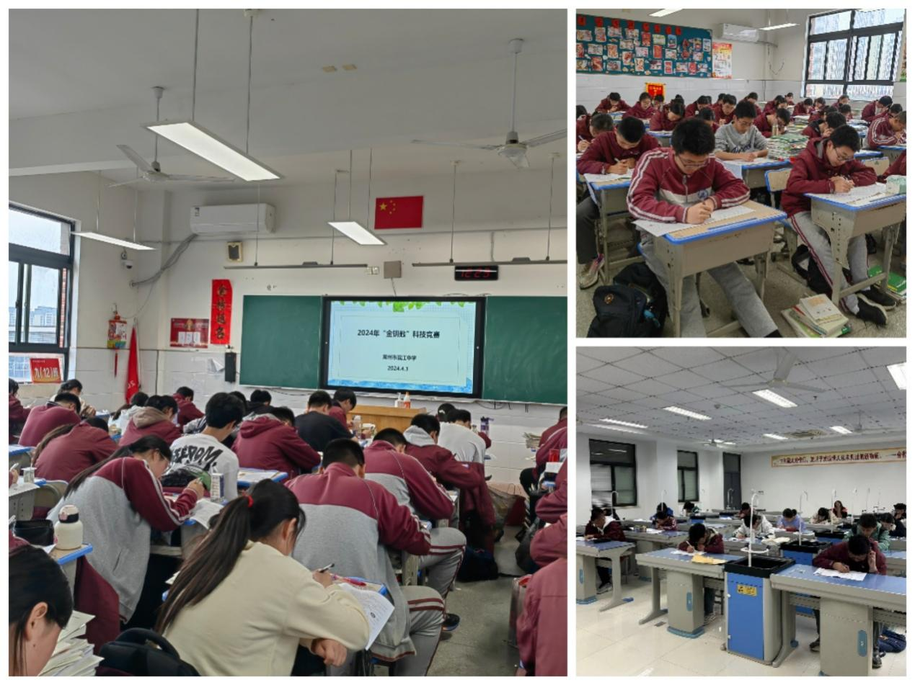

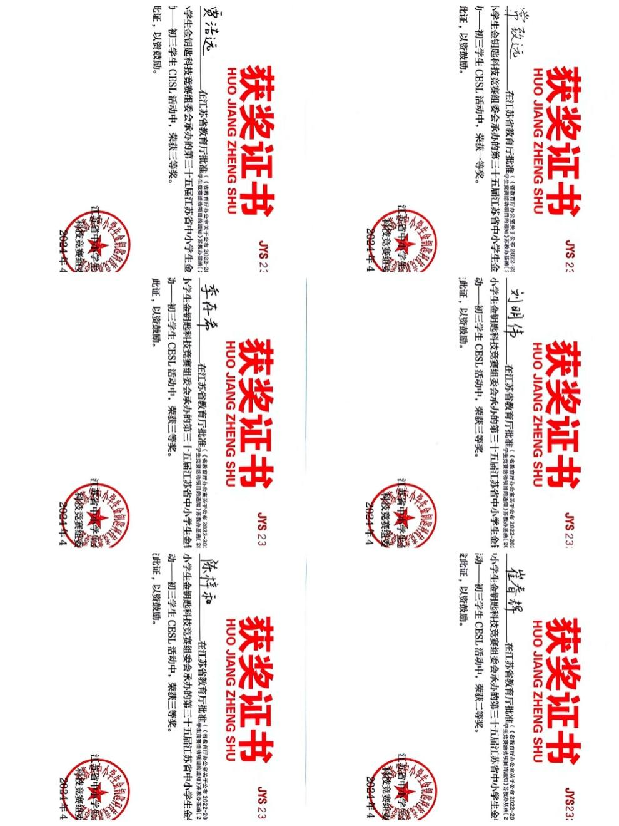

**英语组**

**五月花开绽芳华，深耕教研促成长**

随着新课程改革的深入推进，初中英语教研组在五月份以“以读促写”为主题，开展了一系列富有成效的教研活动。本次教研旨在通过阅读来促进学生的写作能力，提高学生的综合语言运用能力。

一、以读促写的教学理念  
在教研活动中，教师们深入探讨了“以读促写”的教学理念。大家一致认为，阅读是写作的基础，通过阅读可以积累丰富的语言知识和素材，为写作提供有力的支持。因此，在教学中要注重培养学生的阅读能力，通过阅读来激发学生的写作兴趣和灵感。

二、阅读教学与写作训练的融合

为了实现“以读促写”的教学目标，教师们在教学设计上进行了创新。在阅读教学中，教师们不仅关注学生对文本的理解，还注重引导学生对文本进行深度分析和评价。同时，结合文本内容，教师们设计了一系列与写作相关的任务，如仿写、续写、评论等，让学生在阅读过程中进行写作训练，实现阅读与写作的有机结合。

三、丰富多样的阅读材料

为了提高学生的阅读兴趣和阅读能力，教师们精心挑选了丰富多样的阅读材料。这些材料涵盖了故事、新闻、科普文章等多种类型，既有经典的文学作品，也有贴近学生生活的实用文本。通过阅读这些材料，学生们可以接触到不同领域的知识和信息，拓宽视野，增强语言感知能力。

四、写作指导与反馈

在写作训练中，教师们注重对学生的写作进行指导和反馈。他们通过个别指导、小组讨论、全班分享等方式，对学生的作品进行点评和修改，帮助学生发现问题、解决问题。同时，教师们还鼓励学生进行互评互改，让学生在互相学习、互相借鉴中提高写作水平。

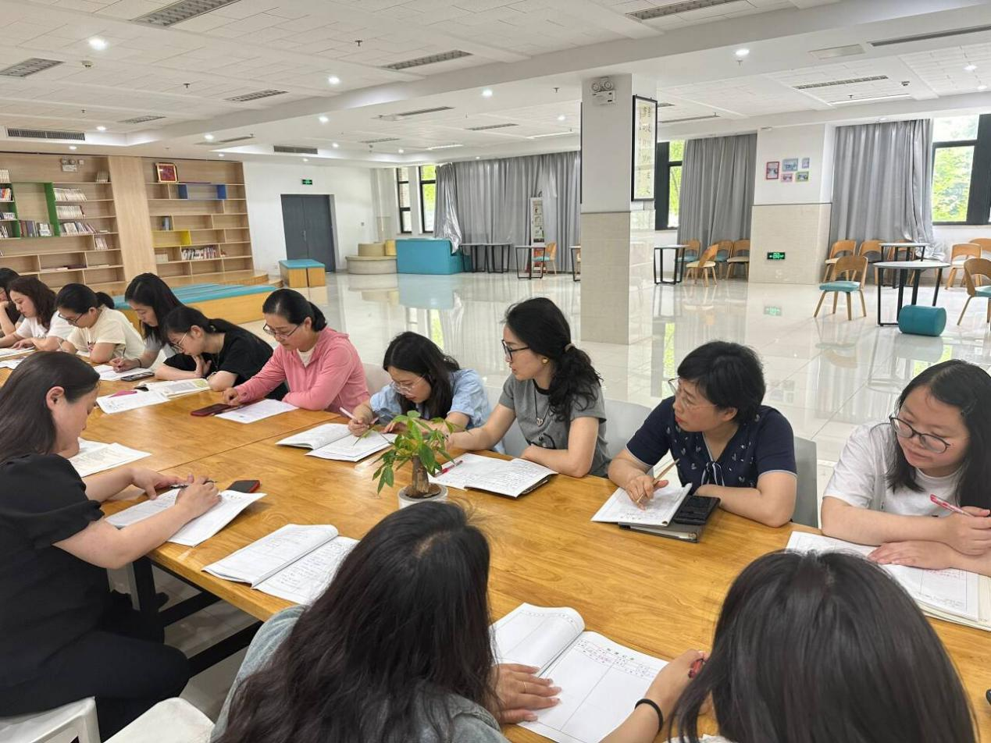

通过本次教研活动，教师们对“以读促写”的教学理念有了更深刻的理解，并在教学中进行了有效实践。本月末，九年级备课组的马潇老师展示了一堂以中华传统节日为话题的中考读写复习课。她以扎实的教学基本功和生动的课堂设计，带领学生们回顾了中国传统节日的相关知识，并通过任务教学法，有效提升了学生的读写能力。在马潇老师的引导下，学生们积极参与课堂讨论，运用所学语言知识进行表达，不仅扩大了语言的输入量和输出量，也增强了对传统文化的理解和认同。

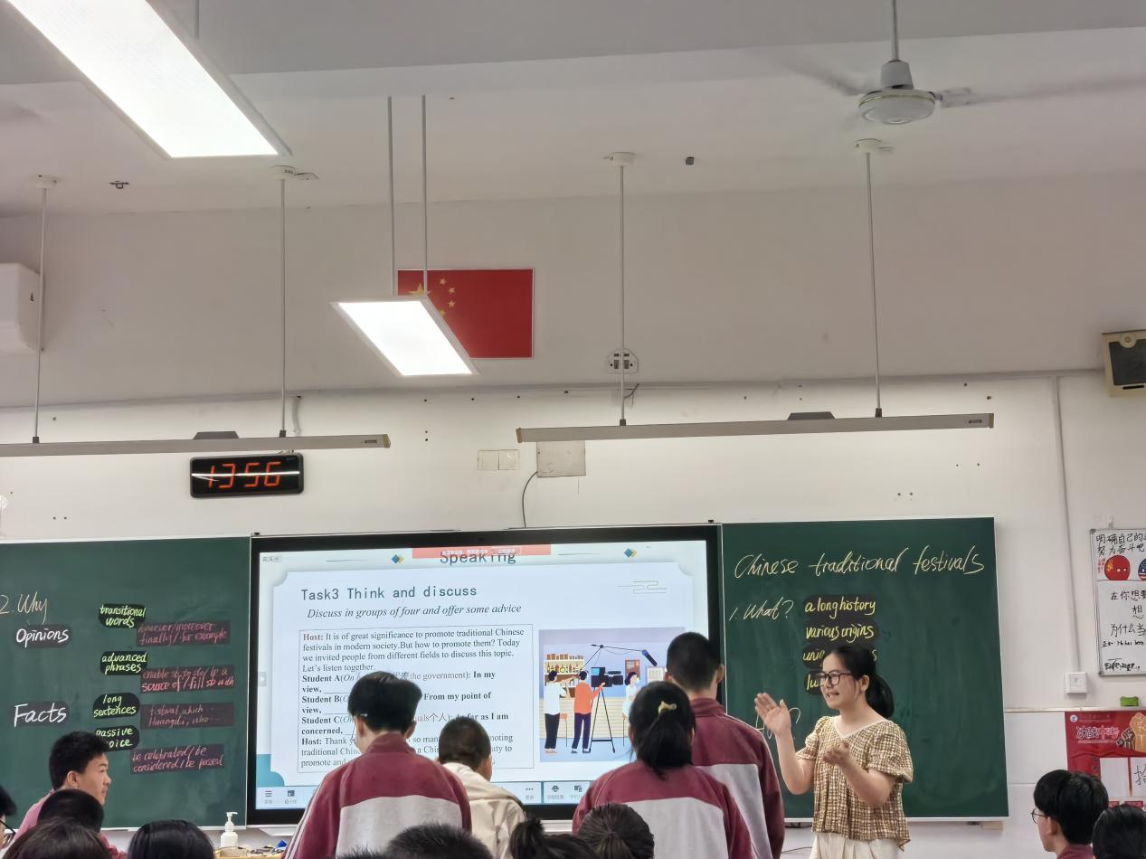

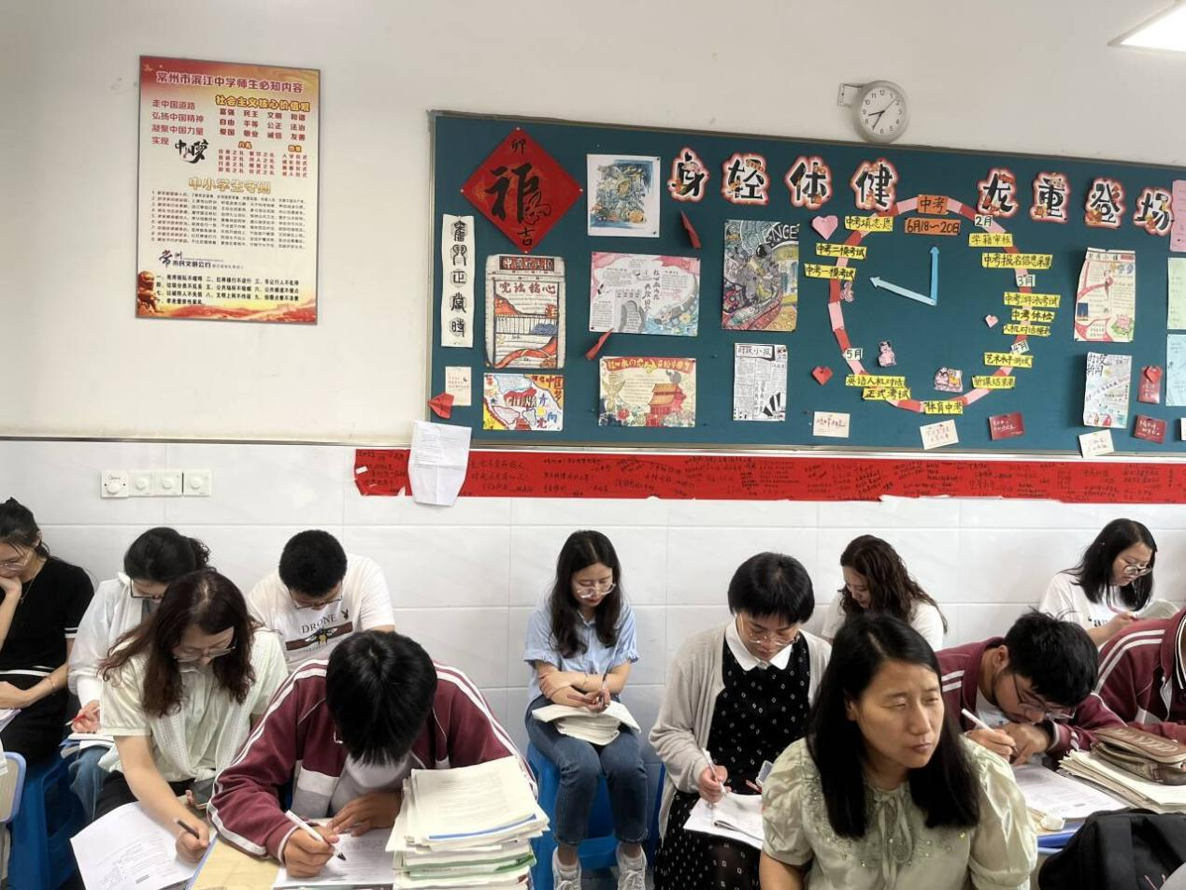

本月“以读促写”为主题的教研活动取得了丰硕的成果，为英语教研组的教学改革提供了有益的借鉴和启示。今后，我们将继续深化“以读促写”的教学理念，不断探索和创新教学方法，为学生的全面发展提供有力的支持。

**道法组**

**强化专业素养，优化课堂行为**

新时代的教育，对教师提出的更高更全面的要求，教师需要成为“长流水”，才能给学生需要的“那杯水”。有好的教师，才有好的教育。教师拥有什么，才能给予学生什么。唯有智慧才能启迪智慧，唯有素养才能培养素养。教师必须从知识型教师转变成素养型教师。作为年轻教师必须与时俱进，跟上教育研究的步伐。从知识教学走向素养教学，关注并积极探索核心素养导向的教学策略，强化专业素养，优化课堂行为，让核心素养的培养在扎实高效创新的课堂中真正落地生根。

我组胡丹丹老师和孙舒沂老师以电影《第二十条》为背景，开展议题式教学，探讨校园欺凌案件。胡丹丹老师在《生活需要法律》中，通过生动详实的法律案件探究法律与生活的关系，法治的内涵及重要性，引导学生认同法治作用，树立法治观念。孙舒沂老师在《法律保障生活》中，设置子议题“何为法律——感受法律的力度”，“法律何为——感受法律温度”，探究法律的特征和作用。

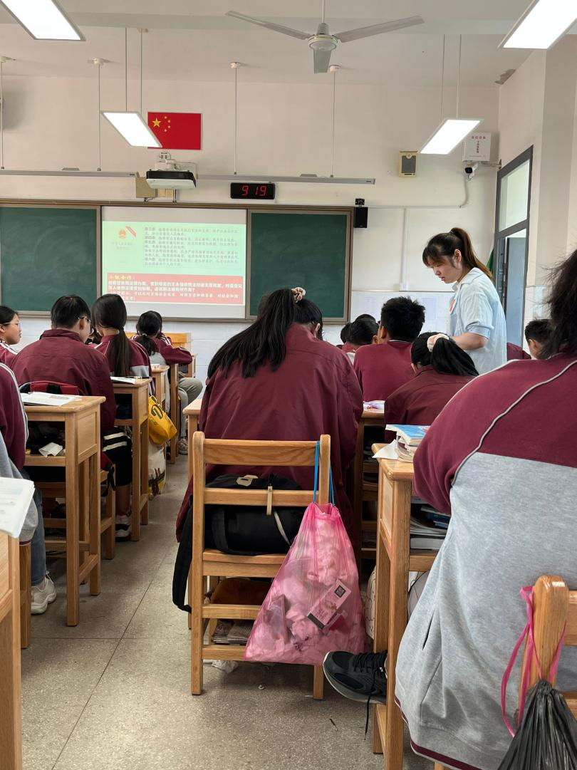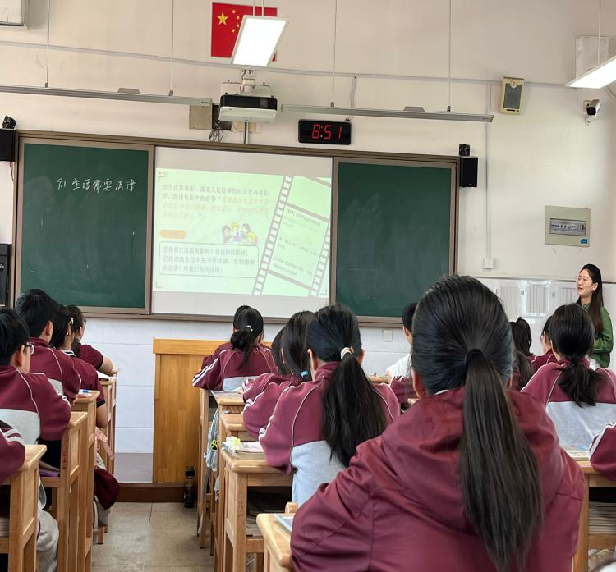

全组教师观摩了区教研员周小芬老师《命题编制技术及中考对教学评一致性的启示》的讲座，周老师指出：1.教师充分研究新课标实施两年来的全国、全省、常州中考与期末卷，归纳指向素养培育的类情境、类知识、类任务、学生的类问题。梳理大类问题下不同小类问题的特征，培育学生审题能力，提取关键信息能力，综合运用学科知识与思维解决问题的学科关键能力，提升具体问题具体分析的能力，反对同一种题目反复练，形成思维定势;2.师生共建基础知识的大结构，要求学生分类熟背一级目录，核心观点与相关观点的大梳理。结合一年热点创设文字、图表、漫画等不同情境训练学生找关键词能力，同时发散联想学科内容的能力;3.结合经典中考题、优质模考题，通过学生做、师生互评、呈现答案、学生反思内化，来训练学生的审题力、答题框架建构，文字表述，辅之以变式训练，培养学生的综合能力。

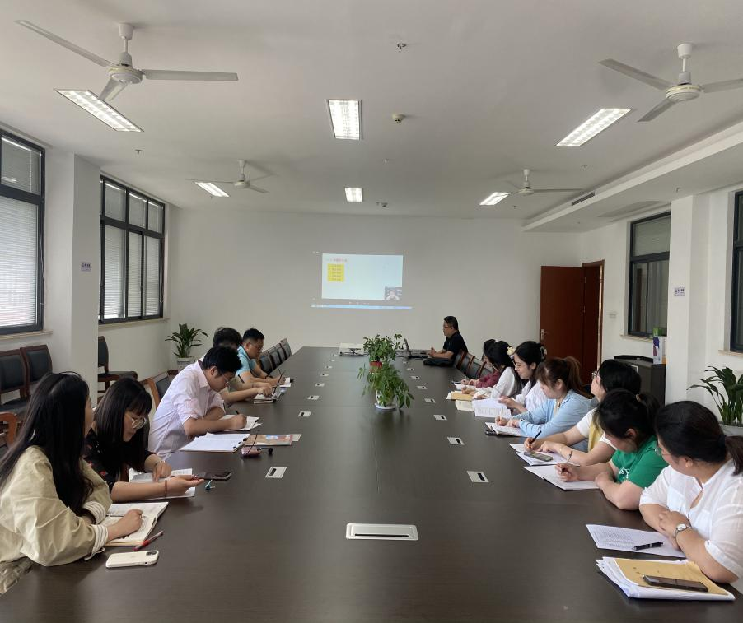

**语文组**

五月榴花照眼明，丰富活动喜人心

五月，初夏日长，万物生长，语文组教研活动亦是精彩纷呈、如火如荼。

5月9日，张耀奇校长来到语文组，对刘恋、吴若棠两位老师的新教师考核课进行了观摩指导。刘恋老师的课堂《紫藤萝瀑布》积极创新教学方法，以读入文，引导学生深入文本，感受语文的魅力；吴若棠老师的课堂 《一颗小桃树》以生动的语言和丰富的教学内容吸引学生的兴趣，引导学生积极参与课堂讨论，气氛活跃热烈。

在图书馆一楼，评课交流会上，张耀奇校长提出了宝贵的意见和建议：语文教学要立足于学生的认知，注重培养学生的阅读能力和思维能力，同时也要关注学生的情感体验和人文素养要关注学生的个体差异，利用科学的教学环节设计调动学生自主探究的热情，增强表达能力。

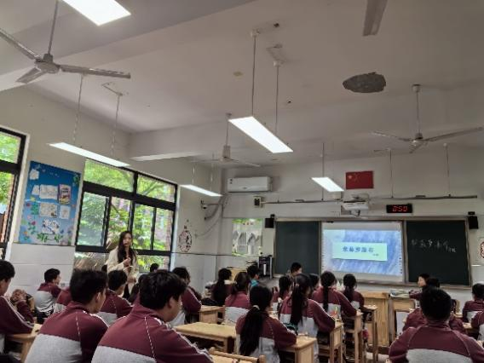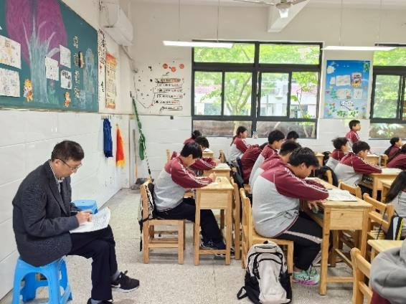

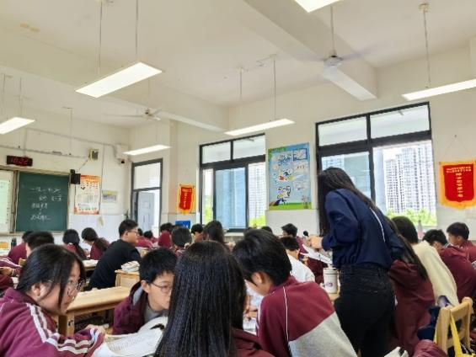

5月17日，语文组王钰婷、钱佳莹、郭玉秀老师开设校级公开课，张耀奇校长及语文组全体老师参与听评课。集体评课环节中，按照开课老师自评、各年级备课组代表互评、教研组长及名教师总结的流程有序且热烈地开展评课活动。钱佳莹老师《一颗小桃树》思路清晰，立足文本，紧密围绕物象，教学环节层层递进；郭玉秀老师《紫藤萝瀑布》联系学生自身生活，尊重学生的学习主体性，任务导向，情理兼备；王钰婷老师《卖炭翁》巧设情境，材料结合度高，学生参与度高，令人眼前一亮。

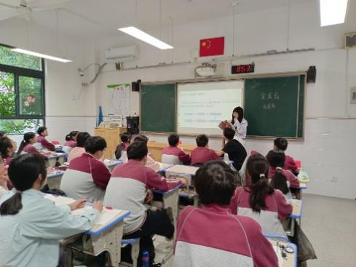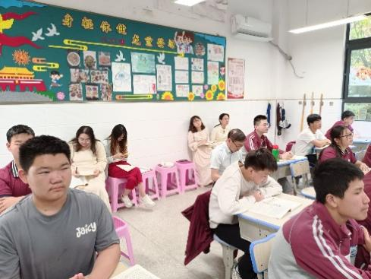

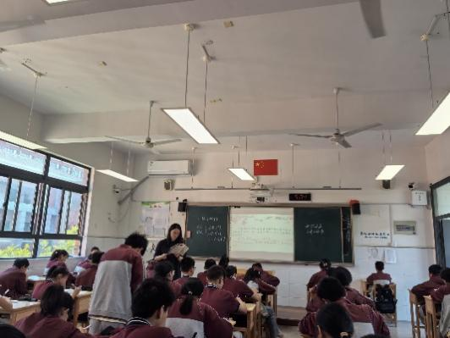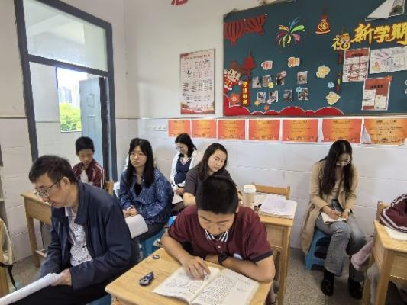

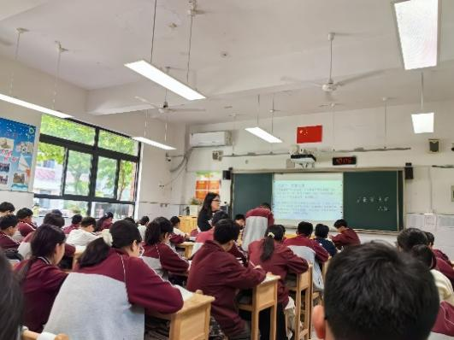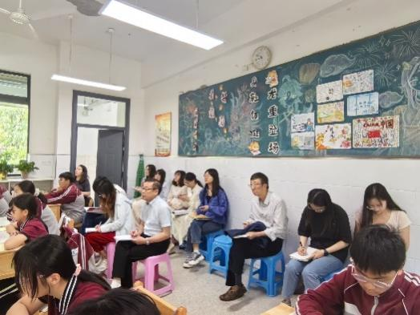

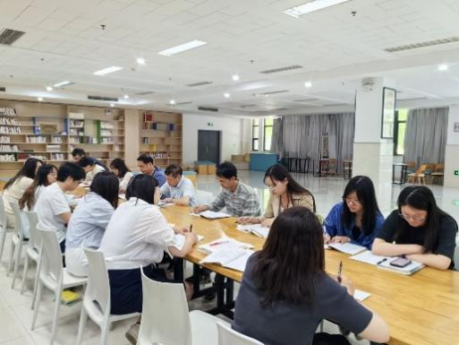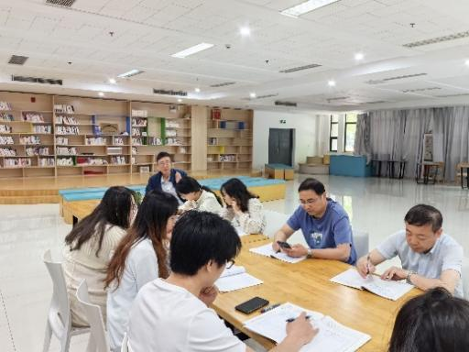

5月21日，特邀常州市北郊高级中学陈浩老师面向九年级同学开展中考作文指导讲座——“名师面对面，作文有高招”。指导处于中考冲刺阶段的九年级同学们强化作文基本功，树立正确写作观。

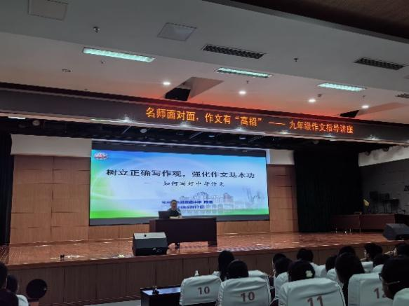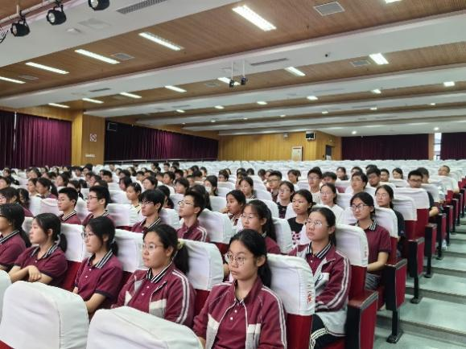

5月24日，张耀奇校长听评语文组刘恋、吴若棠老师的校级公开课，并对新教师的专业发展和职业规划进行了悉心指导。张耀奇校长充分肯定了各位老师在为期四周的新教师成长活动中各展风采，虚心求教，不断总结反思，打磨课堂细节，最终取得可喜的成效和进步。张耀奇校长以包容开放的姿态、“授人以鱼不如授人以渔”的教诲、真挚恳切的祝愿助力新教师专业成长，并为此次活动画下圆满的句号。

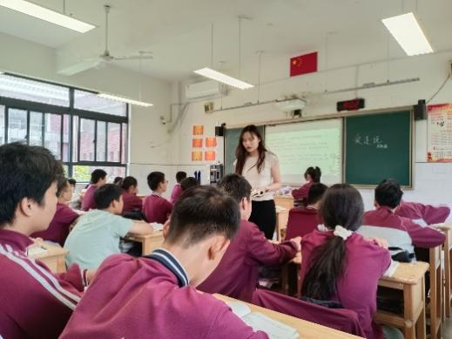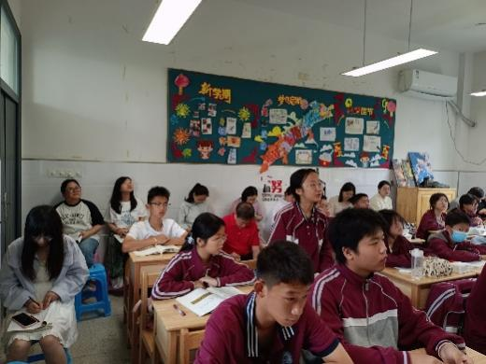

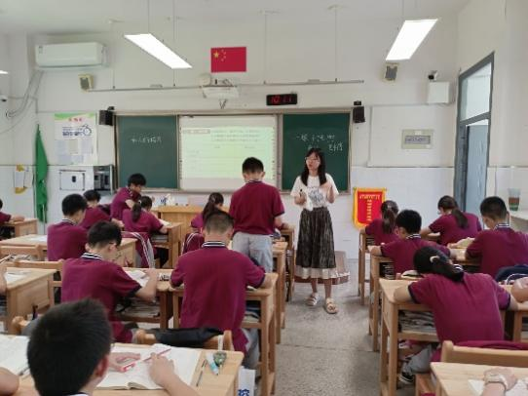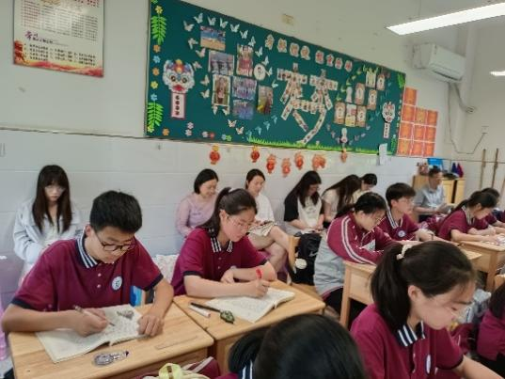

5月30日，八年级同学携优秀朗诵作品——李大钊《晨钟之使命》参加“典耀中华，赓续文脉”中华经典诵读大赛。四位同学慷慨激昂，用朗诵传递对伟人的追思、对中华传统文化的热爱。

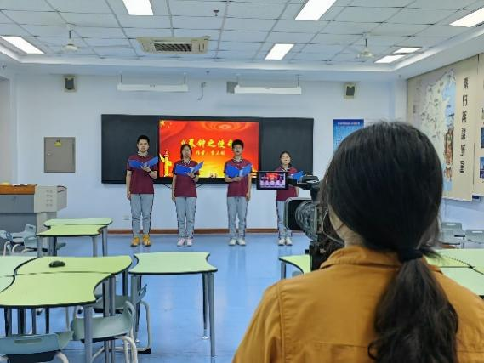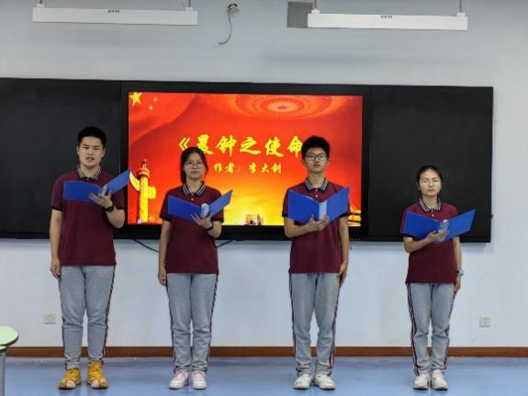

**历史组**

教研并行，共同成长

5月29日，在陈宇老师的牵手引领下，为充分发挥优秀教师的示范引领作用，改进教育教学工作,深化课堂教学改革，我们相聚于滨江中学，开展城乡牵手活动。

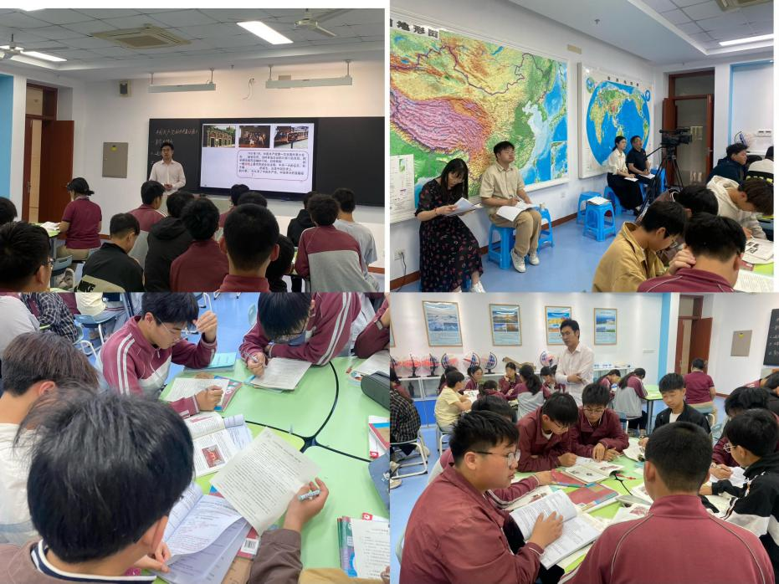首先，由常州市滨江中学吴晨贇老师讲授九年级专题复习课《中国共产党的红色基因》。吴老师从 4 个时期构建党的红色传统历史，根据不同时期创设不同的任务情境，让学生在复习课中能够厘清史实联系，培养核心素养。吴老师结合专题，从习近平总书记的谈话视频中红色精神的传承，从红船精神到长征精神再到改革开放以来新时代精神，充分培养了学生的家国情怀素养。在课堂设计方面，教师引领，学生主体性突出，吴老师都有所兼顾。在多样化活动的情况下，这节课依然结构清晰。逻辑严谨，充分让学生自主学习，真正做到了让学生“动”起来。

其次，各位教师又聆听了马艳佳老师讲述的七年级新授课《明朝的统治》。马老师以明朝的相关案件为背景，创设真实性情境，极大的激发了学生的学习兴趣。通过明朝三大案件，胡惟庸案、蓝玉案、姚淑润不赴官案带领学生解读明朝官制改革的相关措施以及八股取士背后的影响，通过让学生自行打造明朝旅行定制单,贴近学生生活，激发学生的活力，积极配合课堂，了解明朝的经济发展。最后在家国情怀方面，马老师带领学生从全球史观的角度全面分析处于十字路口的大明王朝在世界变化潮流当中的地位，学生能够认识到明朝相关措施带来的负面影响，更加认可明朝统治措施为巩固统一多民族国家的贡献，进而提升家国情怀素养，陈老师在评课时也指出“把握时代的脉搏”是这次历史课改的一大特色。要将知识的构建和学生的个体世界紧密相连，将历史知识和社会实际相连，提倡生活即课程、自我即课程。

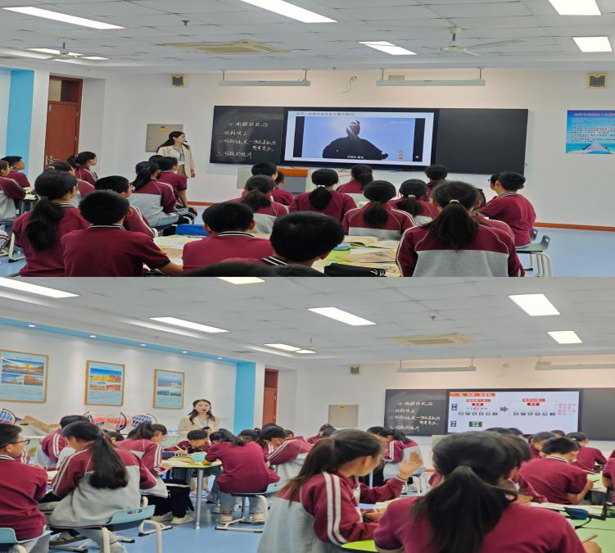

**数学组**

教研携手 学思并进

梁逸雯老师在《解不等式组》一课中，巧妙地以二元一次方程为类比，引入了不等式组的概念。课堂上，她不仅借助生动的数轴演示，让学生直观理解不等式组的解集，还与学生们一起总结出了简洁易记的解集口诀。整个教学过程中，课堂气氛热烈而充满活力，梁老师的教学语言亲切，精心制作的课件更是赏心悦目，赢得了师生的广泛赞誉。特别值得一提的是，数学组的倪建良主任对梁老师的课程给予了高度评价，并对她认真负责、勤奋钻研的教学精神表示赞赏，鼓励所有教师向梁老师学习。

葛余芳老师则带来了一堂别开生面的跨学科课程——《凸透镜成像公式之数学原理》。她通过引人入胜的课前视频点燃了学生的学习热情，随后利用九年级新课结束考试题目作为切入点，引导学生进行猜想与验证，最终揭示了公式的奥秘，并指导学生运用这一公式解决实际问题。在课后研讨中，数学组的老师们纷纷提出宝贵意见，协助葛老师进一步完善课程内容，力求打造一节更加出色的课堂。组长朱云云也借此机会呼吁全体教师，要勇于跨越学科界限，走出个人的舒适区，大胆创新，不断探索，以实现教育教学的新突破。

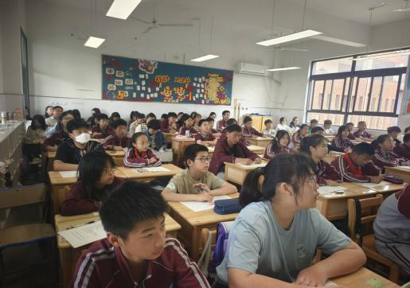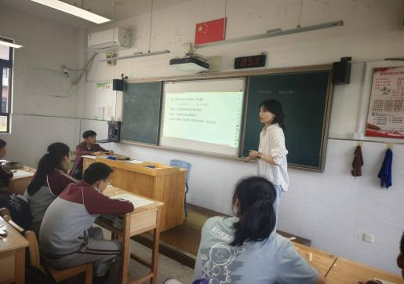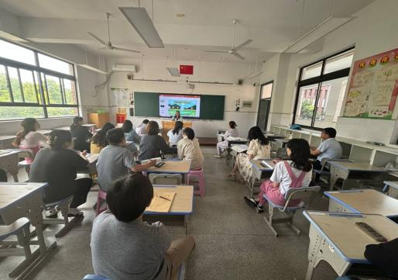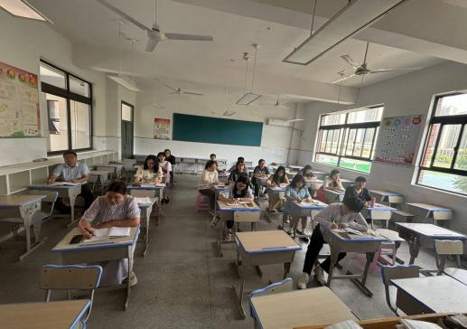

**地生组**

点课活动展风采 会考复习提质量

5月，地生组进行了2次教研活动，主要聚焦在小刘明珠老师的点课和地理生物会考复习中。

一、点课活动展风采

为深化课堂教学研究，促进教师专业成长，本月的点课活动中，我组的青年教师小刘明珠老师上了一节《巴西》的新授课。刘老师以世界杯足球引入巴西的人种，以热带雨林引入巴西的自然环境，同时探究在湿热的环境下农业的发展方向。在教学过程中，提供丰富的教学素材。如亚马逊热带雨林、巴西桑巴文化等吸引学生的注意力，激发学生的学习兴趣，并且引导学生从视频中获取相关信息。之后组内老师一起对本节课进行研讨。组内老师肯定了刘老师的做法：如课堂视频是选择，很好的调动了学生的积极性，增加学生的课外了解。其次能带领学生自主学习，发挥了学生自主学习能力。但本节课课程内容有些跳脱，学生来不及反应。对于一些重点没有及时总结，比如巴西的自然环境特征，以及对农业的影响。

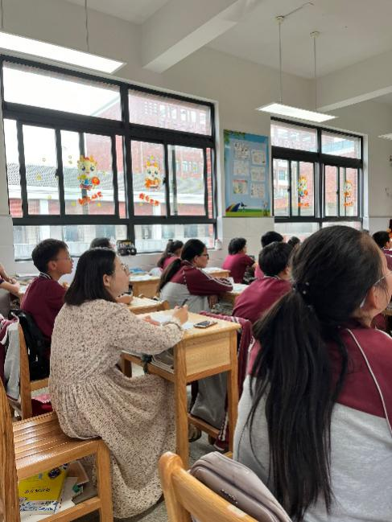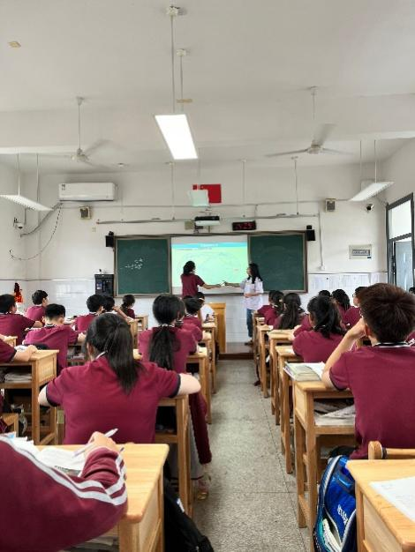

1. 会考复习提质量

首先组内老师，尤其是八年级老师讨论目前会考复习中存在的相关问题。如很多学生上课教材不全。个别班级同学思想上还不够重视，上课睡觉、平时做题大题直接不写，态度不端正。有些同学现在态度明显好转，但由于七年级没有足够重视，因此基础普遍较差，连最基本的常识类问题都不清楚，给老师的复习教学带来极大挑战。

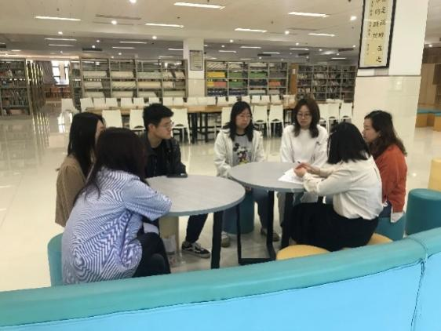 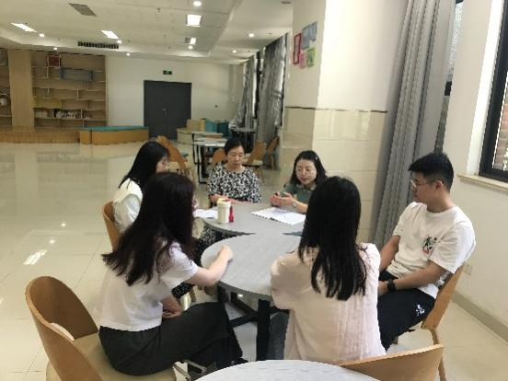

针对目前的现状，组内老师群策群力，发挥智慧，商讨应对策略。一、会考学科要有效规划，每节课复习什么教学内容，做什么习题，老师们一定要心里十分清楚。二、夯实基础，把握方向。根据近3年的会考试卷，把握常考点，侧重复习。三、分层复习，制定目标，有所侧重。好班的同学对于复习可以说是很轻松，那他们会考的目标至少在90分以上，普通班的同学要求至少能够及格。老师们根据往年的会考试卷，查阅各班八年级上学期的期末试卷，把每个班在45分到60分的人筛选出来，日常上课重点关注。四、借用家长会契机，强调会考的重要性。为此赵文娴老师做了1页PPT，在八年级班主任群里共享，让所有班主任在班会课上强调，也让家长们意识到会考的重要性。并且在课上都需要检查学生的教材情况，对于没带教材的学生及时跟班主任反映。

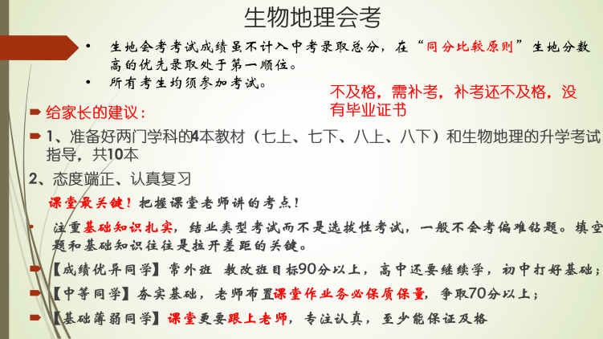

**物理组**

青年教师绽芳华，评优汇报促成长

五月，花遍原野；五月，旗帜猎猎。在充满希望的五月里，我们物理组的两位青年教师用两节精彩的课证明了自己。

首先是九年级的蒋佳鹏老师，他同时担任九年级的备课组长。在本学期举行的新北区评优课的比赛中，表现优异，进入了复赛。他上课的内容是综合实践活动《探究生活中的制冷技术》。他充分贯彻“以学习者为中心”的教育理念，围绕主题进行调查研究、实验探究、设计制作等多样化的实践活动，并取得相应的实践成果，再由学生代表进行小组汇报。学生在问题解决的过程中，采用多种科学研究方法，亲历实践，动手操作，充分发挥了创新精神，促进了物理核心素养的提高。

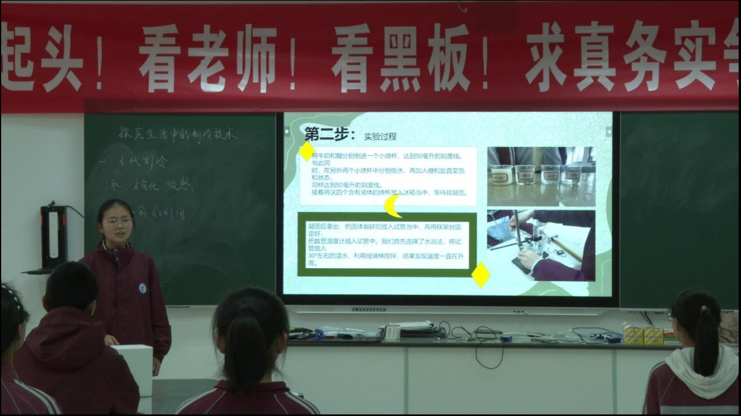

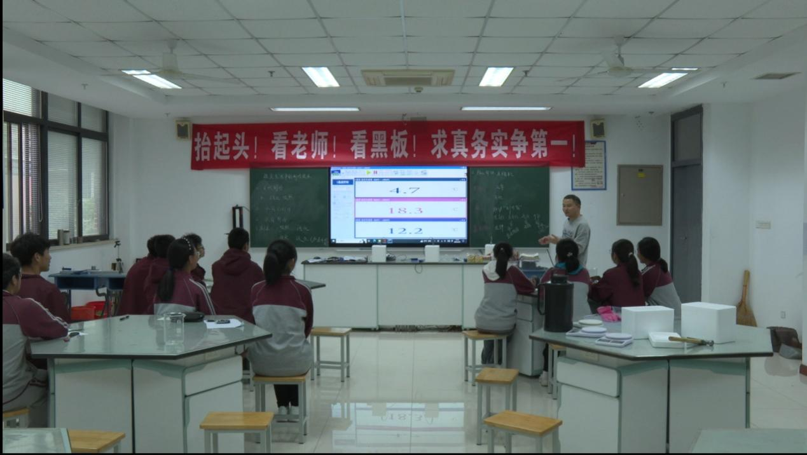

八年级的张鹏程老师上的则是新老师的汇报课，他上课的内容是《压强》的第二课时。他沉稳大气，以导为引，以“问”为“线”，牵引起高效的教与学、问与思，让本节课成为师生智慧碰撞的活力课堂。

他首先引导学生复习了上节课的重难点，然后推导出一种特殊的固体—柱体的压强公式，并及时进行了巩固练习。然后让学生测出了自己站立时对地面的压强，特别强调了如何测脚印的面积。最后根据压强公式，得出增大和减小压强的方法，并让学生利用这个知识解释生活中的相关现象。

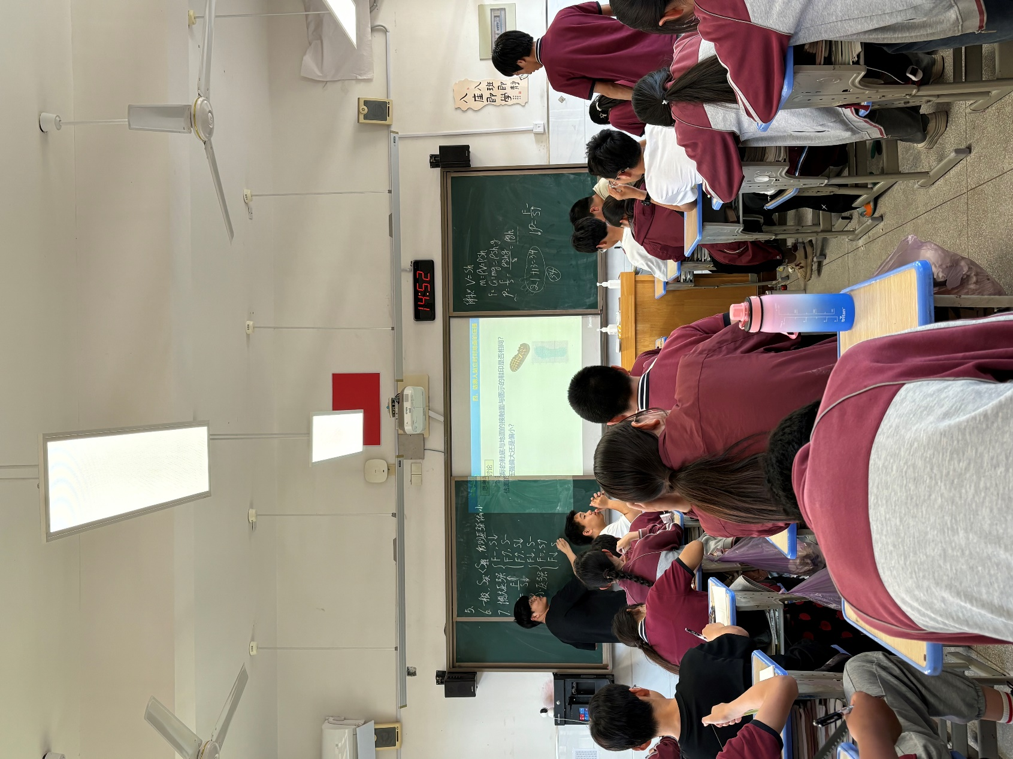

评优课和汇报课活动为我组青年教师搭建起了展示的平台和成长的阶梯。青年教师在与成熟教师的交流中碰撞思维、迸发灵感，在课堂与比赛中获得真正的成长。

**科信组**

**展开科技翅膀，竞技助力翱翔**

本月科信组共迎来了两场比赛，新北区航空模型及常州市航空模型比赛。

科信组从开学初利用校本课，大课间进行备赛。参赛项目有电动纸飞机竞时赛、纸风火轮单向积分赛、水火箭靶标赛、纸折飞机奥运五环靶标赛、遥控足球无人机射门挑战赛、“飞天梦”多旋翼飞行器室内竞速赛、“翼神”橡筋动力扑翼模型飞机竞时赛、“中国龙”0级橡筋动力模型飞机竞时赛、“金雀”室内橡筋动力模型飞机竞时赛等。

室内场馆制作训练

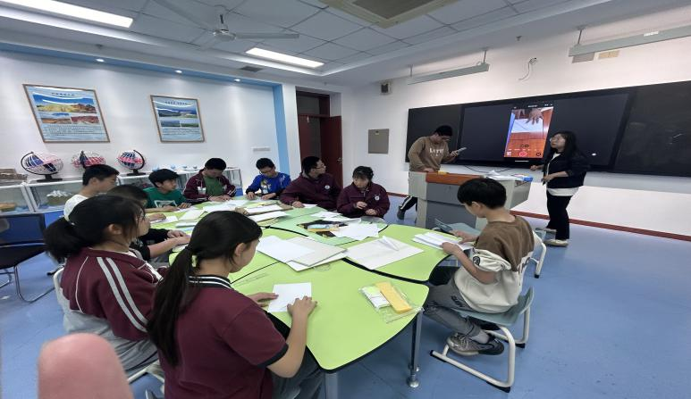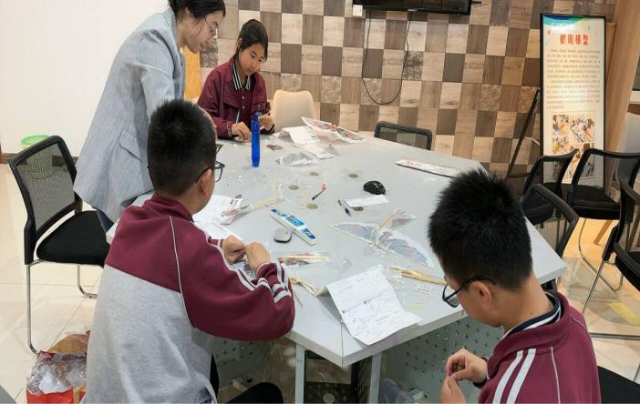

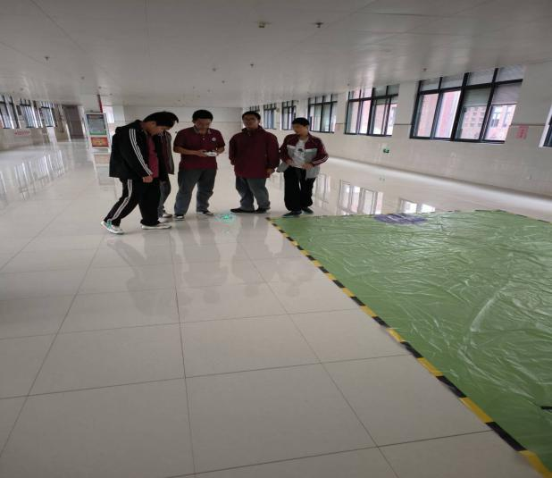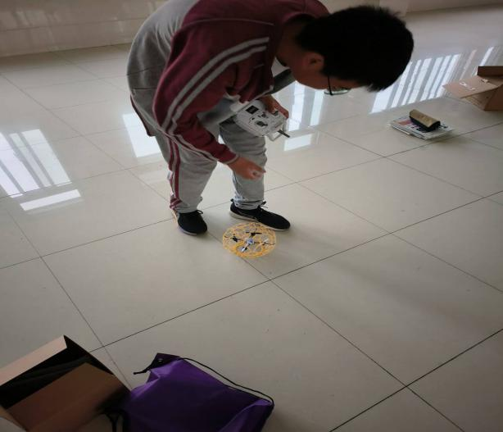

室外训练：

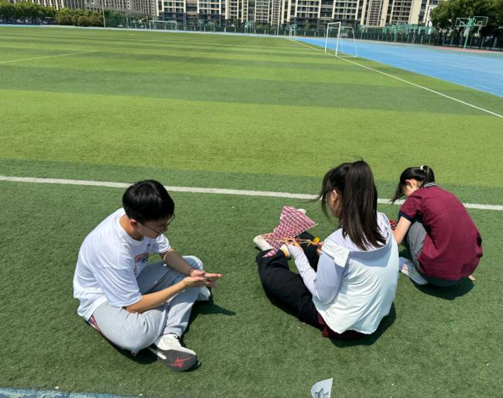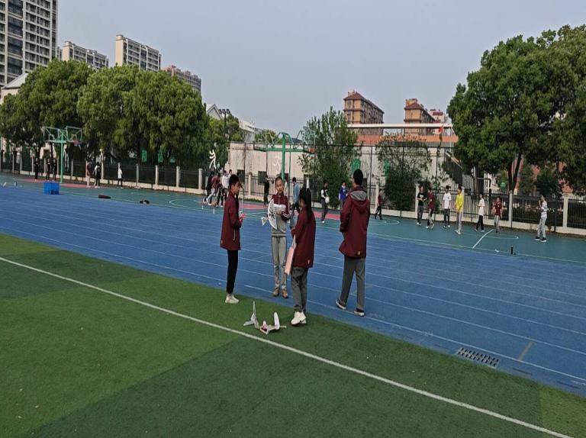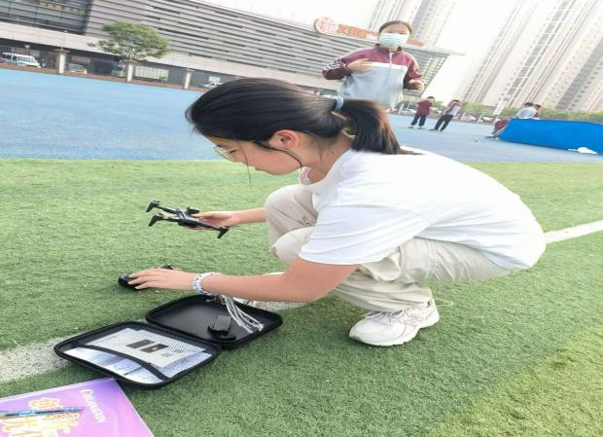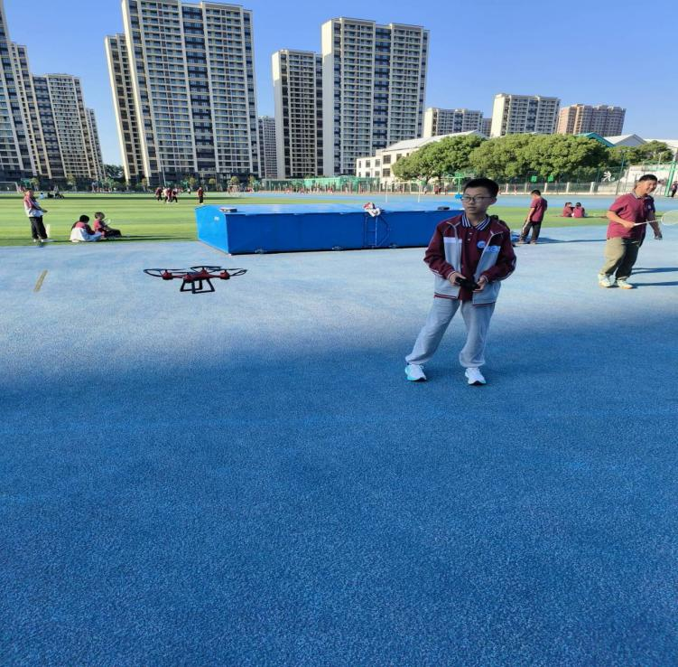

学生比赛中：

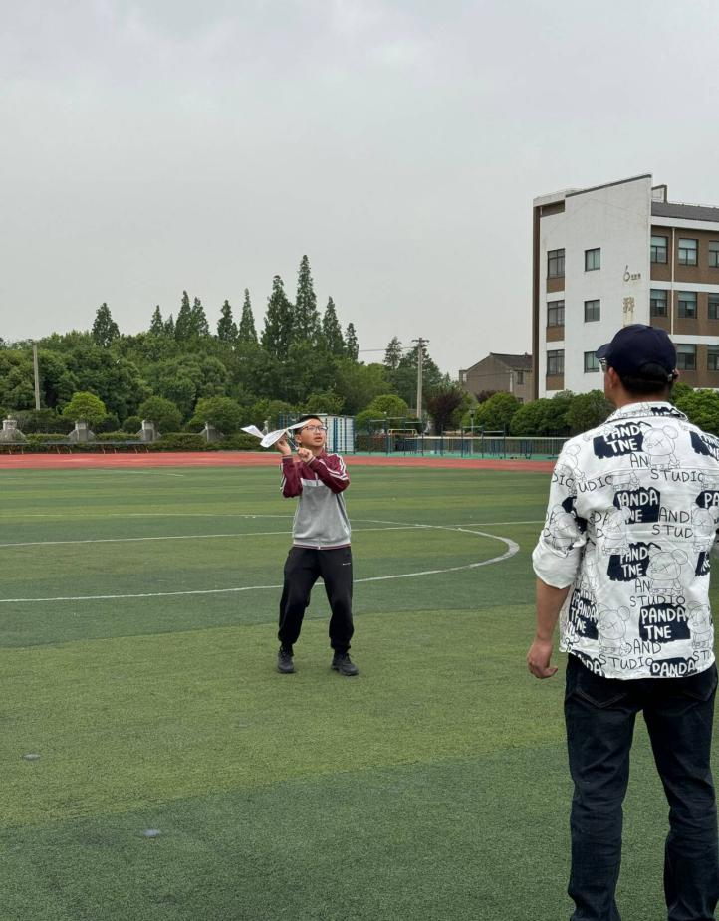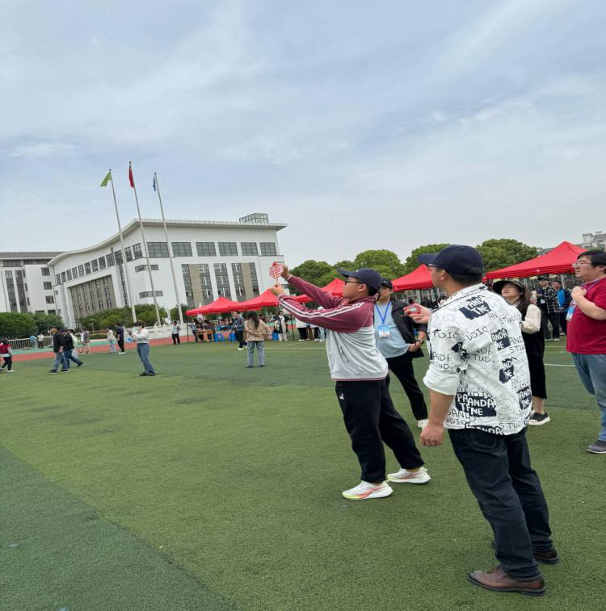

承办常州市航空模型比赛赛前场地布置：

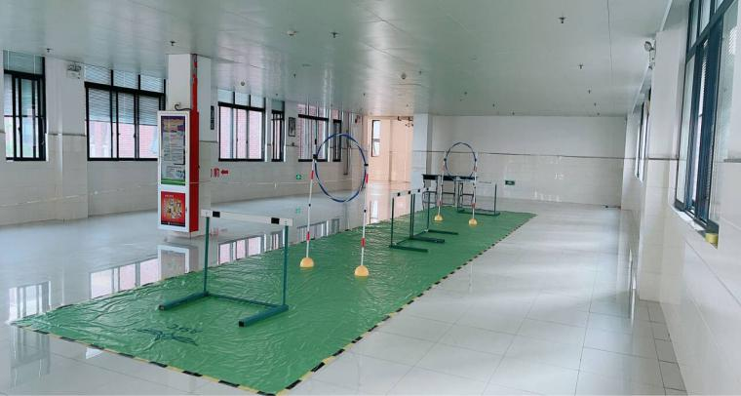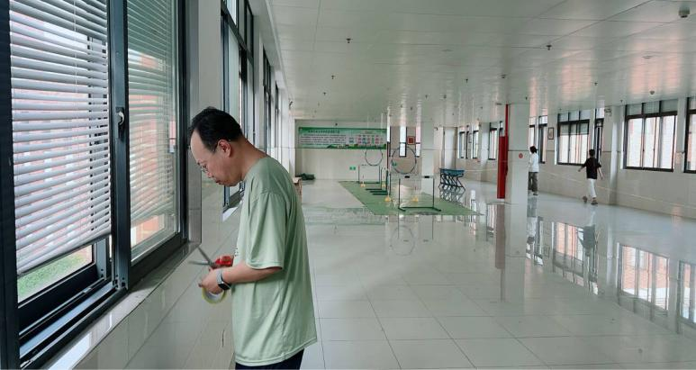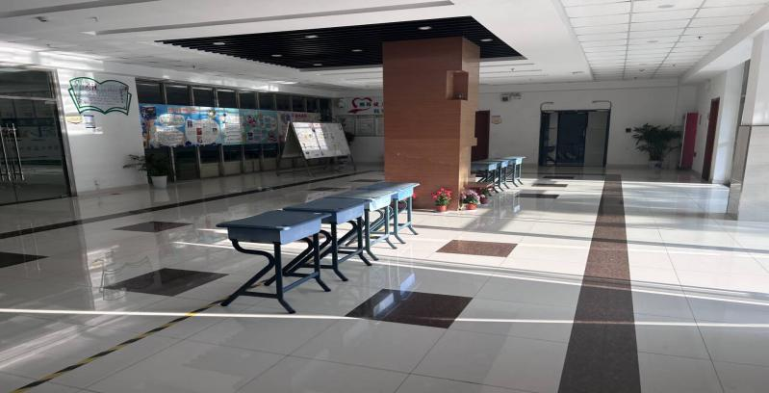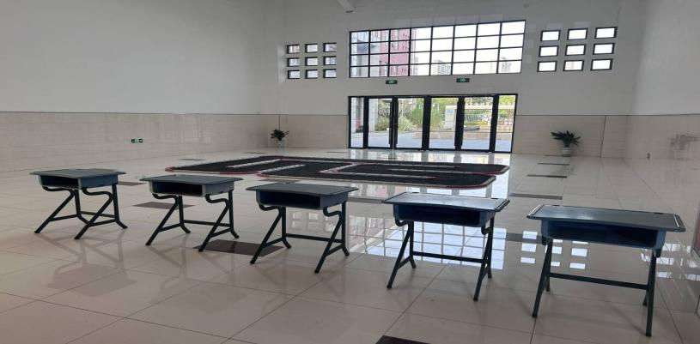

在常州市航模比赛中，我校共获得20个一等奖，7个二等奖，11个三等奖，3个团体单项第一名，团体总分团体一等奖！

获奖如下：

|  |  |  |
| --- | --- | --- |
| 翼神 | 黄炳树 | 一等奖 |
| 翼神 | 应陈皓 | 一等奖 |
| 翼神 | 刘洋 | 二等奖 |
| 翼神 | 胡家琪 | 三等奖 |
| 中国龙 | 邹明轩 | 一等奖 |
| 中国龙 | 倪惜瑜 | 一等奖 |
| 中国龙 | 严瑾晨曦 | 一等奖 |
| 中国龙 | 纪雅彤 | 一等奖 |
| 中国龙 | 朱鑫缘 | 二等奖 |
| 水火箭 | 闫子琪 | 一等奖 |
| 水火箭 | 刘梦涵 | 二等奖 |
| 水火箭 | 陶薇妍 | 三等奖 |
| 水火箭 | 沈烨瑢 | 三等奖 |
| 金雀 | 邹明轩 | 一等奖 |
| 金雀 | 高雅洁 | 一等奖 |
| 金雀 | 黄炳树 | 一等奖 |
| 金雀 | 王语昕 | 一等奖 |
| 金雀 | 严谨晨曦 | 二等奖 |
| 风火轮 | 刘紫嫣 | 一等奖 |
| 风火轮 | 沈霖帆 | 一等奖 |
| 风火轮 | 成晨 | 一等奖 |
| 风火轮 | 刘子豪 | 一等奖 |
| 风火轮 | 赵承轩 | 一等奖 |
| 奥运五环 | 闫子琪 | 一等奖 |
| 奥运五环 | 沈烨瑢 | 一等奖 |
| 奥运五环 | 邱润熙 | 一等奖 |
| 奥运五环 | 刘梦涵 | 一等奖 |
| 奥运五环 | 陶薇妍 | 三等奖 |
| 足球无人机 | 许明浩 | 二等奖 |
| 足球无人机 | 顾文博 | 三等奖 |
| 足球无人机 | 巢睿泽 | 三等奖 |
| 足球无人机 | 李冉 | 三等奖 |
| 飞天梦 | 许明浩 | 二等奖 |
| 飞天梦 | 倪彦芝 | 二等奖 |
| 飞天梦 | 顾文博 | 三等奖 |
| 飞天梦 | 巢睿泽 | 三等奖 |
| 电动纸飞机 | 沈霖帆 | 三等奖 |
| 电动纸飞机 | 成晨 | 三等奖 |

科技点燃激情,青春闪耀光芒。竞赛场上，虽然面对全市选手，但是我们的队员沉着冷静地应对，有条不紊地参赛。展现了优秀的操作技术和临场应变能力，体现了新时代青少年自强不息的拼搏精神和奋发向上的求知精神。

**音美组**

这个月我们一如既往的举行了两次教研活动，美术陆佳铭老师5月21日在七7班开设了校公开课《侍女簪花》，还有美术陈卫元老师被点课，都开展得很顺利。

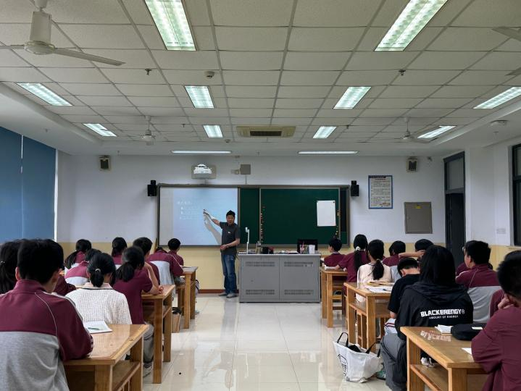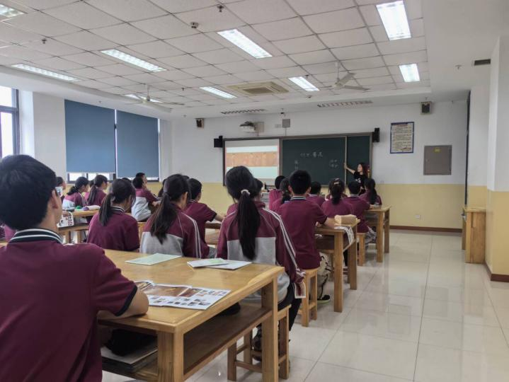

本月最为骄傲的是音乐组陈鑫老师排练的舞蹈《我的妈妈叫桂梅》，在5月10日的区中小学舞蹈比赛中，以中学组第一名的好成绩代表区晋级28日的市决赛，等待最终的结果。

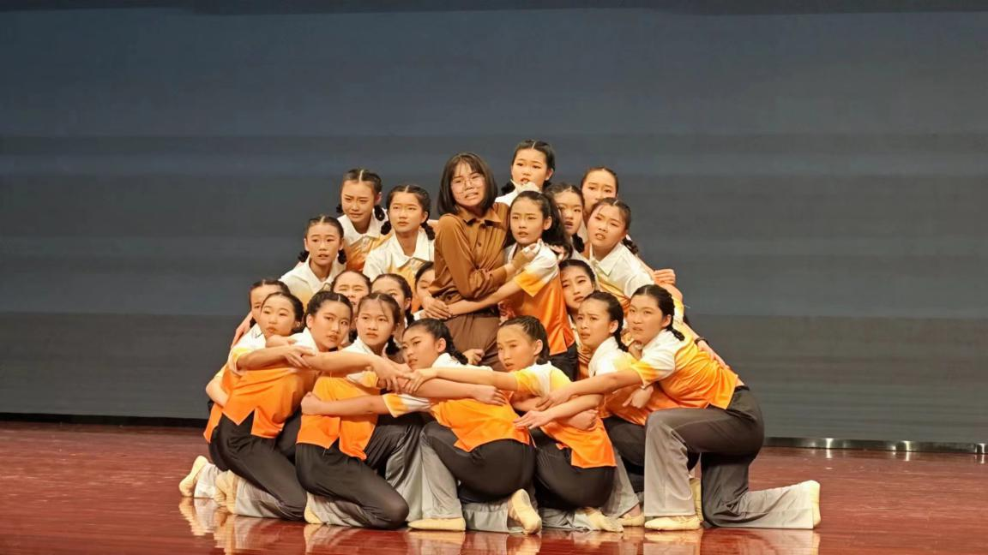

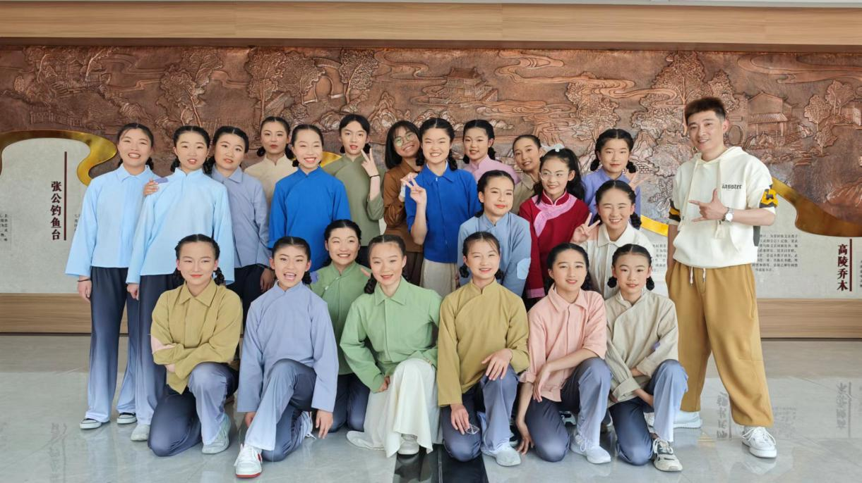5月30日七年级举行了合唱比赛，陈鑫老师做评委并做了现场点评。

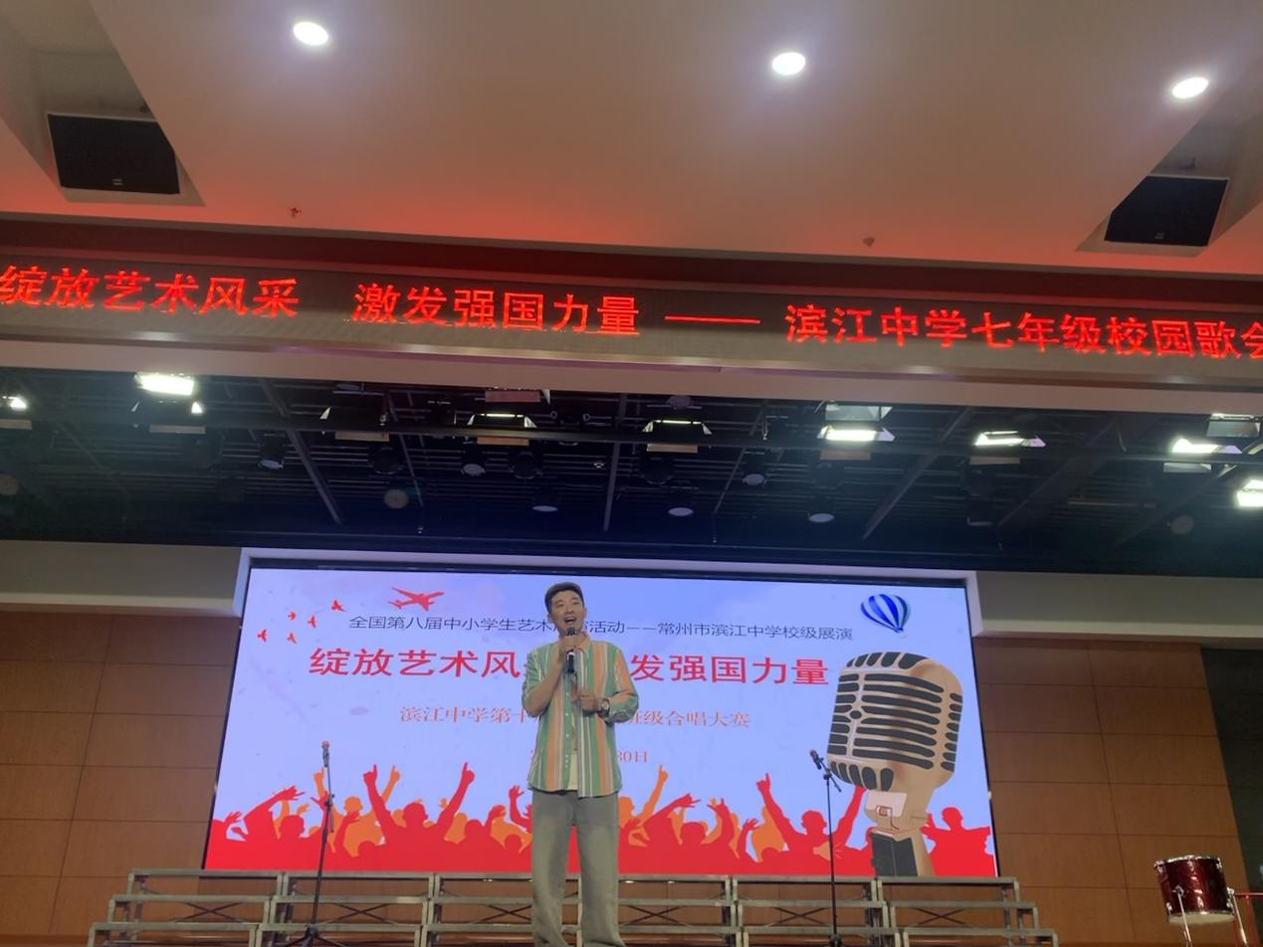

**体建组**

1. 学习提高

每两周的教研组活动按时召开，目的在于促进体育教学理念的更新与教学方法的创新，提高体育教学质量，激发学生参与体育活动的兴趣。积极参加市区教研活动，提升体育教师专业素养。

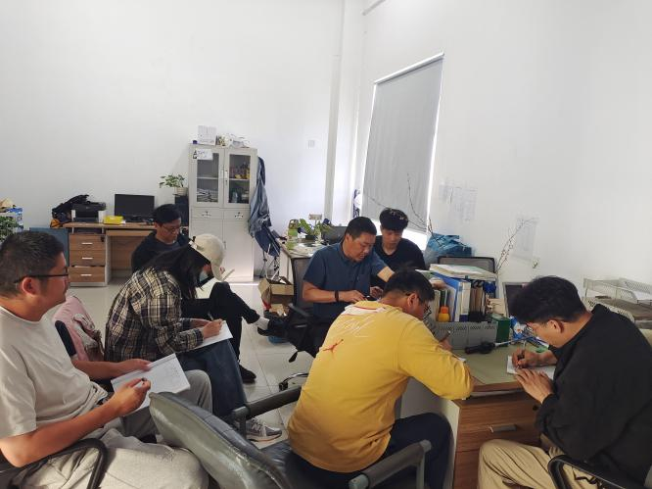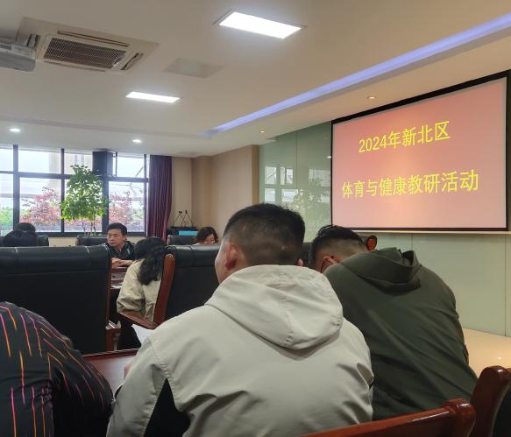

1. 专家引领

中天实验学校特级后备教师蒋晓春老师、及区教研员周文雅校长对冯涛、孙佶两位老师的课堂进行点评。丁晓杰、杨静两位老师的校级公开课。

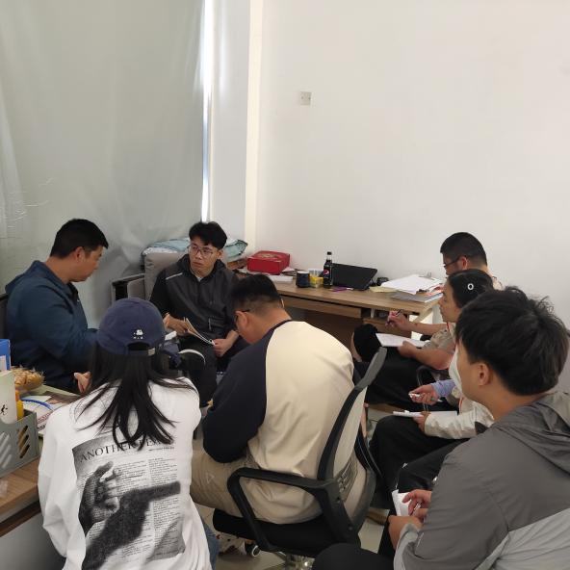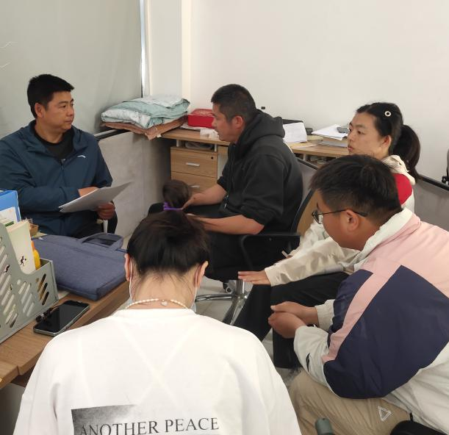

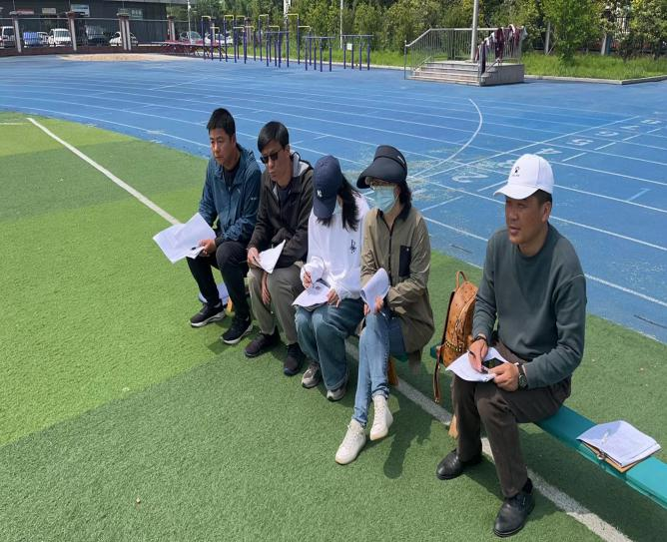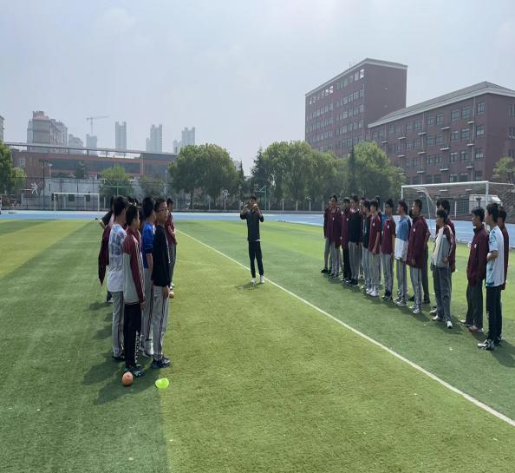

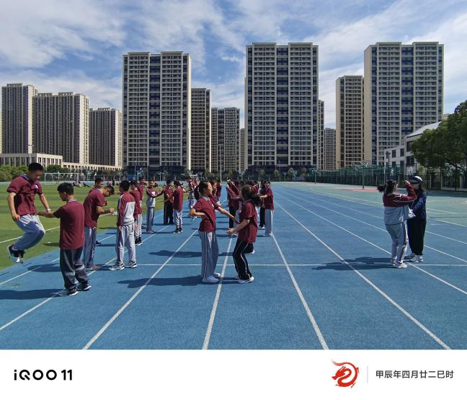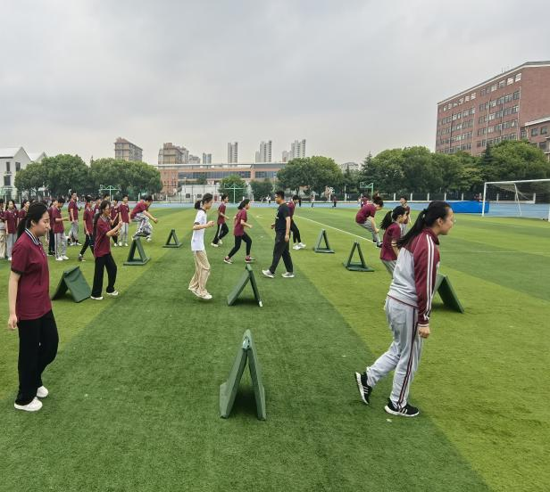

三、硕果累累

在新北区棋类比赛中，中国象棋获新北区团体第一名、五子棋获团体第二名、国际象棋获团体第二名、国际跳棋获团体第四名、围棋获团体第五名。

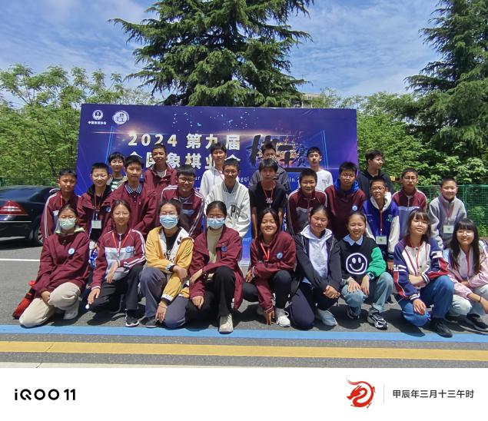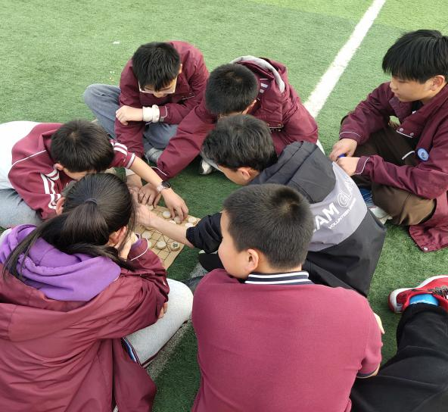

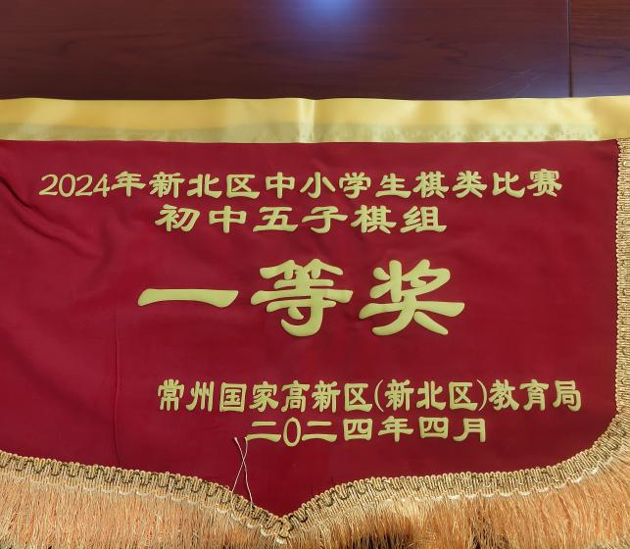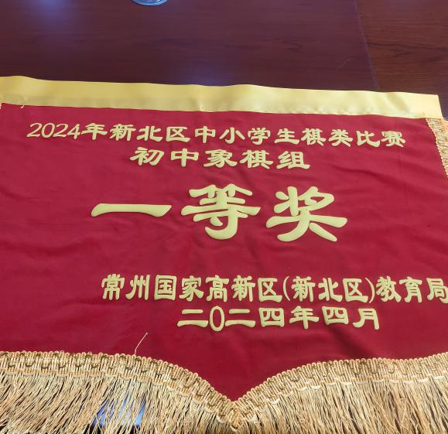

四、校篮球赛

五月份，七、八年级的班级3对3篮球联赛如火如荼地开展，学生参与的热情高涨，既锻炼学生身体，又丰富了学生的课余生活，同时又提高了班级的凝聚力，可谓一举三得。

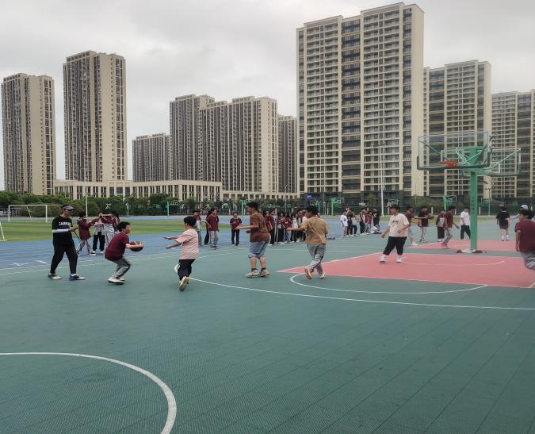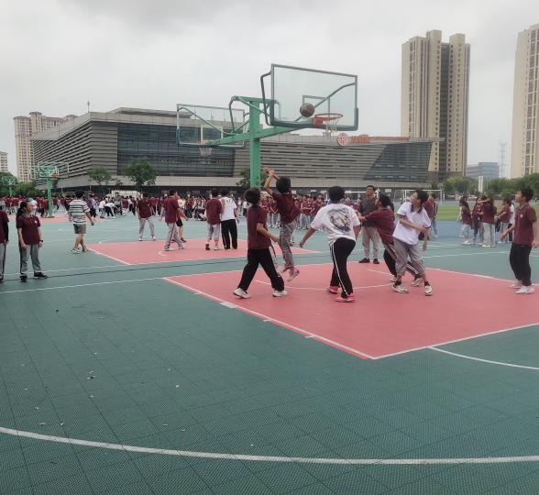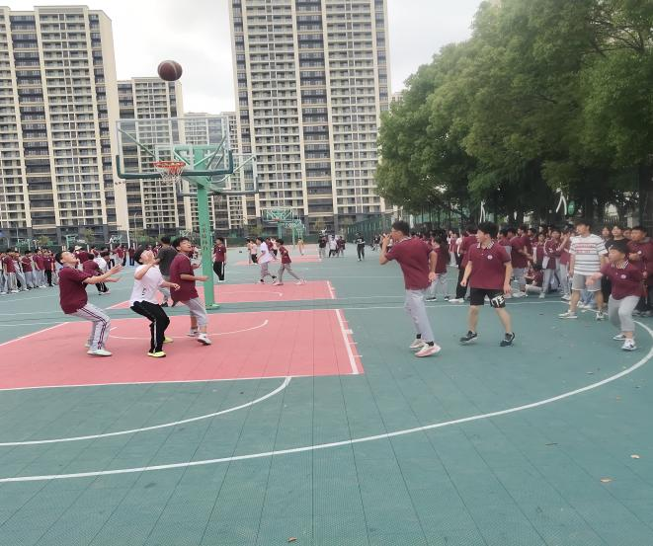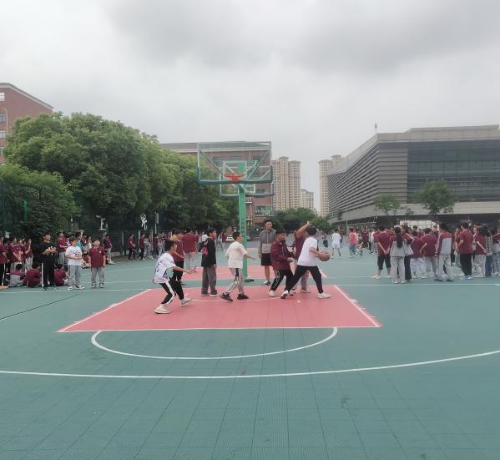

五、业余训练不可少

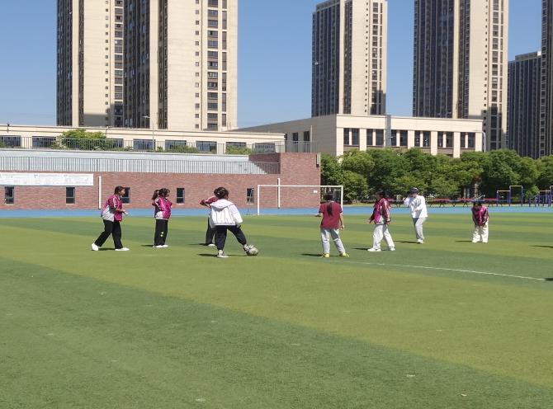铿锵玫瑰在绿荫赛场上是一道美丽的风景，体育组在完成教学任务的同时利用课间业余时间对校篮球、足球、排球队进行训练。这就是滨江中学女子足球队在训练。为了能在新北区女子足球比赛中取得好的成绩，体育组利用上、下午大课间对女足进行系统的训练。

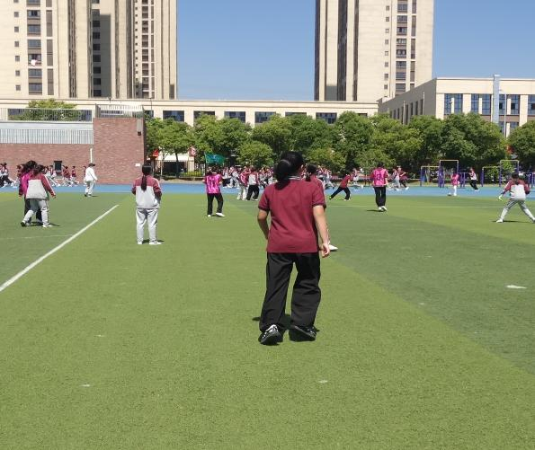

六、全力以赴、迎接国家体育项目测试

我校在5月23日被选为国家体育项目测试样本校，从市、区、再到学校都高度重视，体育组作了充分准备，全力以赴保质保量完成测试工作。

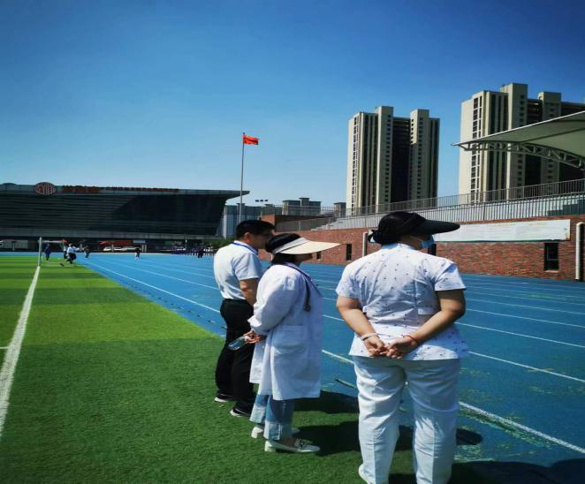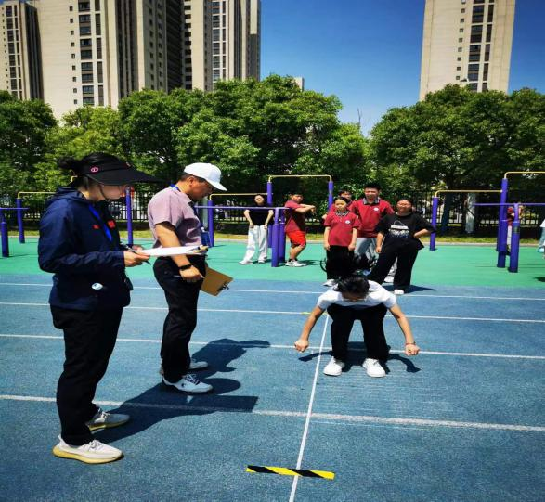

**撰稿：各教研组长**

**组稿：郭玉秀**

**审稿：丁佳燕**